Республика Алтай Усть-Коксинский район  Муниципальное образование  Карагайское сельское поселение  Сельский Совет депутатов | 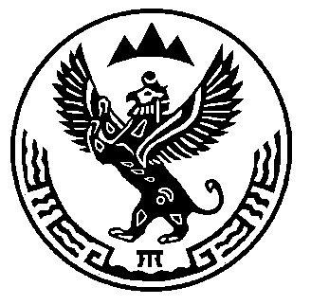 | Алтай Республиканыҥ Кöксуу-Оозы аймагында  Муниципал тозолмо  Карагайдагы jурт jеезениҥ  Депутаттардын iурт Соведи

Совет депутатов четвертого созыва Карагайского сельского поселения
/Первая сессия четвертого созыва/

Решение № 01-06 Чечим
от 20.09.2018 г.

О признании полномочий главы муниципального образования
Карагайского сельского поселения.

В соответствии с Решением Усть-Коксинской районной территориальной избирательной комиссии от 11.09.2018г. №88/411 « О результатах выборов главы Муниципального образования Карагайское сельское поселение, руководствуясь Уставом Карагайского сельского поселения, заслушав информацию мандатной комиссии сельского Совета депутатов МО Карагайское сельское поселение, сельский Совет депутатов

РЕШИЛ:

1. Информацию мандатной комиссии сельского Совета депутатов МО Карагайское сельское поселение принять к сведению.
2. Считать Ерелину Эльвиру Аднаевну официально вступившией в должность главы муниципального образования Карагайское сельское поселение с 11.09.2018г
3. Настоящее Решение обнародовать и опубликовать путем его размещения на странице Карагайского сельского поселения официального сайта МО Усть-Коксинский район.
4. Настоящее решение вступает в силу со дня его принятия.

Глава МО Карагайское сельское поселение Э.А.Ерелина

